HARMONOGRAM ZBERU
ZMESOVÉHO KOMUNÁLNEHO ODPADU NA ROK 2024

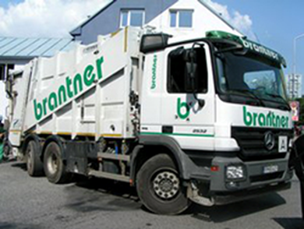
JANUÁR: | 03. január 2024  17. január 2024  31. január 2024
FEBRUÁR: | 14. február 2024  28. február 2024
MAREC: | 13. marec 2024  27. marec 2024
APRÍL: | 10. apríl 2024  24. apríl 2024
MÁJ | 08. máj 2024  22. máj 2024
JÚN | 05. jún 2024  19. jún 2024
JÚL | 03. júl 2024  17. júl 2024  31. júl 2024
AUGUST | 14. august 2024  28. august 2024
SEPTEMBER | 11. september 2024  25. september 2024
OKTÓBER | 09. október 2024  23. október 2024
NOVEMBER | 06. november 2024  20. november 2024
DECEMBER | 04. december 2024  18. december 2024

